Разработчику необходимо врести необходимые изменения в test.css файл а так же добавить javascript.
Сам html файл, кроме строчек внутри тега script трогать нельзя.
Изображения есть в папке images
примерное время реализации 2 часа
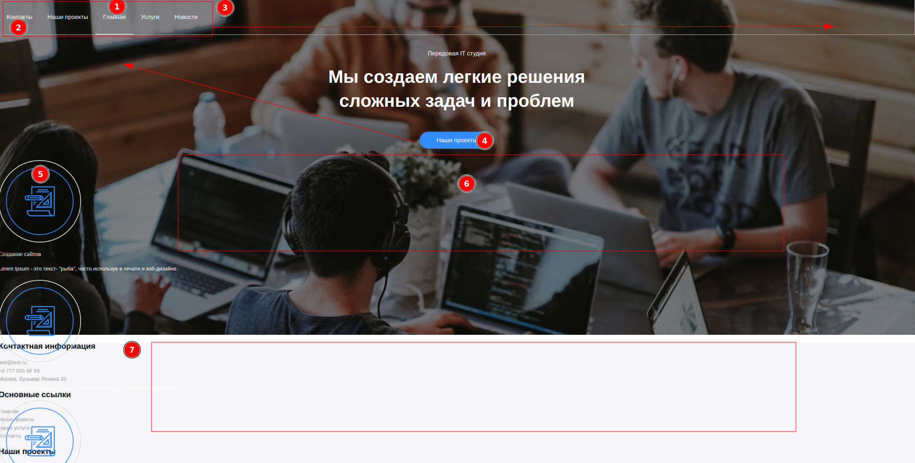

1. Перенести главная на первую позицию в навигационной панели
2. Контакты перенести в конец списка
3. Навигационную панель перенести в правую часть. Добавить подчеркивание при наведении курсора на пункт навигационной панели, как у кнопки главная на скриншоте.
4. Перенести кнопку Наши проекты в указанное место, точная позиция не обязательна. Кнопка не должна выйти за границы блока services
5. Необходимо добавить белую подложку под изображения и расположить блоки как на втором скриншоте в (точку 6)
6. При нажатии на кнопку ”Наши проекты” должен добавляться новый блок services_item, как на втором скриншоте
7. Расположить футер в ряд. Добавить стрелочки перед элементами списка для футера как на втором скриншоте

